|  |  |  |  |  |  |
| --- | --- | --- | --- | --- | --- |
|  | | **2012** | |  | |
|  | | | **SumUpApp**  **Phiên bản 0.7** | | |
|  |  | |
|  |  | |
|  |  | |
|  |  | |
|  | | |
| Nguyễn Minh Thuận – Võ Xuân Tiến - Huỳnh Công Toàn  GVLT: Nguyễn Huy Khánh  Trường Đại học Khoa học tự nhiên TPHCM  01/2012 | | |  |  | | --- | --- | |  |  | |  |  | |  |  | |

Bảng ghi nhận thay đổi dữ liệu

|  |  |  |  |
| --- | --- | --- | --- |
| **Ngày** | **Phiên bản** | **Mô tả** | **Tác giả** |
| 03/01/2012 | 0.1 | Tạo báo cáo | Huỳnh Công Toàn |
| 05/01/2012 | 0.3 | Viết báo cáo chức năng tìm kiếm | Huỳnh Công Toàn |
| 09/01/2012 | 0.7 | Viết báo cáo chức năng dịch và các chức năng của Google map | Huỳnh Công Toàn |
|  |  |  |  |
|  |  |  |  |
|  |  |  |  |

Danh sách thành viên

|  |  |  |  |
| --- | --- | --- | --- |
| **MSSV** | **Họ tên** | **Email** | **Điện thoại** |
| 0812506 | Nguyễn Minh Thuận | [thuan178@gmail.com](mailto:thuan178@gmail.com) | 01672522727 |
| 0812517 | Võ Xuân Tiến | [tienvx2008gs@gmail.com](mailto:tienvx2008gs@gmail.com) | 01696996851 |
| 0812527 | Huỳnh Công Toàn | [7hanatos13@gmail.com](mailto:7hanatos13@gmail.com) | 01215161090 |

MỤC LỤC

I. Giới thiệu 4

1) Ý tưởng 4

2) Khả năng áp dụng 4

II. Chức năng 4

1) Tìm kiếm tổng hợp từ Google và Bing 4

2) Dịch thuật 5

3) Xem bản đồ và tìm địa điểm 5

4) Thêm-cập nhất-xóa địa điểm 6

5) Tìm địa điểm gần nhất, địa điểm hiện tại 7

6) Đánh caro offline với máy 7

7) Đánh caro online với người chơi khác 7

8) Xem tin tức tổng hợp 7

9) RSS 7

III. Kiến trúc 7

1) 7

2) 7

IV. Ghi chú 7

1) Các trình duyệt đã kiểm thử giao diện 7

2) Lỗi khi dùng chức năng Map 7

3) 7

V. Tài liệu tham khảo 7

1. Giới thiệu
   1. Ý tưởng

Với một lượng thông tin quá lớn trên internet hiện nay thì việc tìm kiếm tỏ ra không hiệu quả cho dù các search engine liên tục được cải tiến. Chính vì vậy một trang web SumUpApp được ra đời để phần nào giải quyết vấn đề đó.

Trang web này chỉ mới ở giai đoạn thử nghiệm nhưng cũng có một số chức năng nổi bật như sau:

* Thao tác với google map: tìm kiếm địa điểm, thêm-xóa-cập nhật địa điểm, tìm địa điểm gần nhất theo danh mục, tìm địa điểm hiện tại.
* Tìm kiếm tổng hợp: tìm kiểm kết quả tổng hợp từ Google và Bing, đồng thời có thể chuyển ngữ kết quả sang ngôn ngữ khác nếu cần.
* Dịch thuật: dịch một từ hay một đoạn văn với độ chính xác cao và nhanh chóng.
* Chơi game caro: chơi game với máy tính nhiều thử thách hoặc với có thể chơi với người chơi khác trực tiếp trên trang web.
* Xem tin tức tổng hợp: xem các tin tức mới nhất với nội dung chính xác và cập nhật liên tục.
  1. Khả năng áp dụng

Trang web chỉ mới ở giai đoạn sơ khởi nên số chức năng còn hạn chế. Nhưng với các chức năng đã hoàn thành thì hoàn toàn có thể cải tiến thêm nhiều chức năng mới để cạnh tranh với các trang web đã có trên thị trường.

Trang web có thể được cải tiến để phù hợp khi xem trên thiết bị di động, tăng tốc độ truy xuất thông tin.

Chức năng tìm kiếm có thể cải tiến để thêm một số nguồn nhằm tăng độ chính xác của kết quả tìm kiếm.

Bản đồ có thể cải tiến để hiển thị thêm nhiều thông tin như thời tiết, các sự kiện nổi bật, thông tin du lịch, món ăn nổi bật.

Chức năng chuyển ngữ có thể tích hợp thêm phần phát âm để giúp người dùng hài lòng hơn khi sử dụng.

Chức năng chơi game caro có thể cải tiến để có thể chơi cờ tướng, cờ vua, cờ vây và các trò chơi phổ biến trên web hiện nay nhằm biến trang web thành một mạng xã hội thu nhỏ.

Chức năng xem tin tức có thể bổ sung thêm số lượng tin, thông tin chứng khoán, giao dịch bất động sản cho đối tượng người dùng là doanh nhân.

1. Chức năng
   1. Tìm kiếm tổng hợp từ Google và Bing

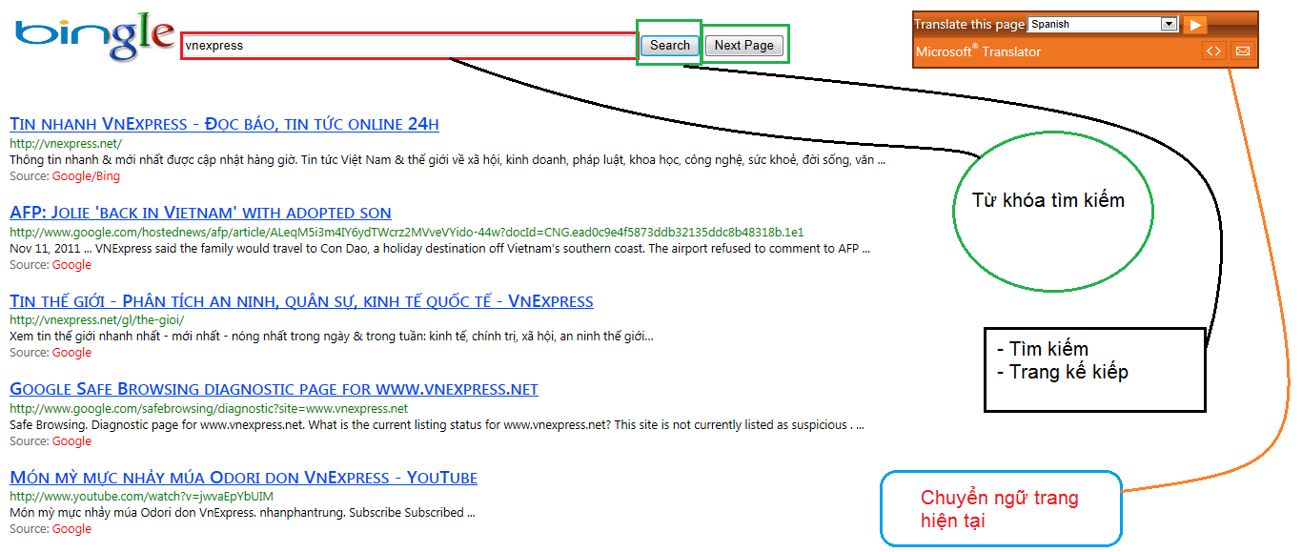

Mô tả: người dùng nhập vào từ khóa, nhấn nút “Search để tìm kiếm”, nhấn “Next Page” để sang trang kế tiếp, “Previous Page” để quay lại trang trước đó. Ngoài ra, người dùng có thể chọn ngôn ngữ muốn hiển thị để trang web tự động dịch và hiển thị lại.

Giải thích: chương trình request lên Google và Bing, nhận kết quả dạng JSON, phân tích ra, tổng hợp lại theo thứ tự kết quả chung, sau đó đến kết quả riêng của Google và cuối cùng là kết quả riêng của Bing.

Công nghệ áp dụng: Google Custom Search API, Bing Search API, Microsoft Translator Widget.

* 1. Dịch thuật

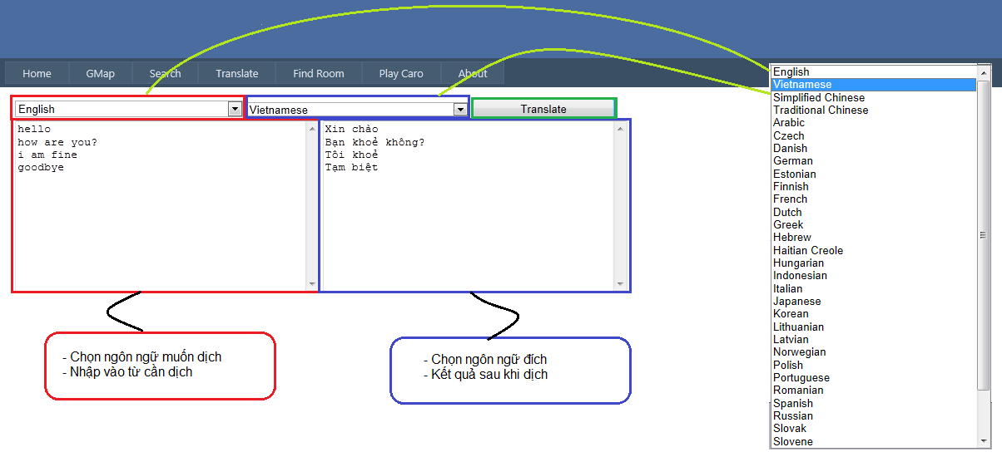

Mô tả: người dùng chọn ngôn ngữ nguồn và đích, sau đó nhập vào từ hay đoạn văn muốn dịch, rồi nhấp chuột vào nút “Translate”. Kết quả sẽ được hiển thị lên.

Giải thích: chương trình phân tích để lấy ngôn ngữ nguồn, ngôn ngữ đích, từ khóa, sau đó request lên Bing, nhận kết quả dạng XML và hiển thị lên.

Công nghệ áp dụng: Bing Translator API.

* 1. Xem bản đồ và tìm địa điểm

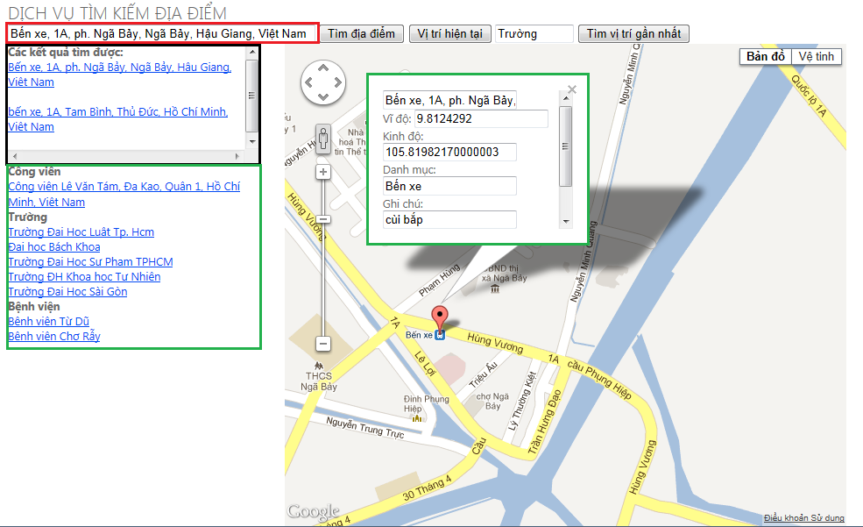

Mô tả: trang web hiển thị các địa điểm với danh mục do người dùng đã lưu. Người dùng có thể tìm địa điểm dựa vào một từ khóa và trang web sẽ hiển thị danh sách các địa điểm trùng khớp.

Giải thích: chương trình request lên Google để hiển thị bản đồ lên, đồng thời truy xuất CSDL bên dưới để lấy danh sách các địa điểm đã lưu.

Công nghệ áp dụng: Google Map API, Microsoft Membership Provider, Ajax.

* 1. Thêm-cập nhất-xóa địa điểm

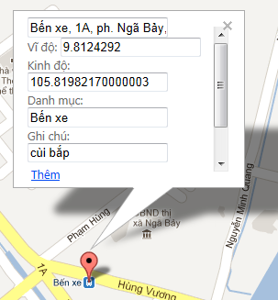 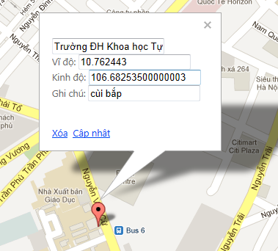

Mô tả: trang web cho phép người dùng thêm địa điểm vửa tìm kiếm vào CSDL để sau này có thể dễ dàng tìm lại. Đồng thời người dùng có thể xóa hoặc cập nhật địa điểm đã lưu. Tất cả các thao tác đều không cần nạp lại trang web.

Giải thích: chương trình truy xuất CSDL bên dưới bằng Ajax để thực hiện các chức năng người dùng đã chọn.

Công nghệ áp dụng: Google Map API, Microsoft Membership Provider, Ajax.

* 1. Tìm địa điểm gần nhất, địa điểm hiện tại

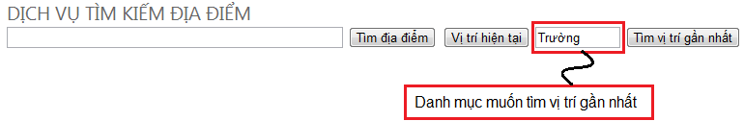

Mô tả: trang web cho phép người dùng có thể tìm địa điểm hiện tại để dễ dàng tìm đường đi đến nơi cần đến. Ngoài ra trang web có thể tìm địa điểm gần nhất theo danh mục do người dùng nhập sau đó hiển thị lên bản đồ.

Giải thích: chương trình truy xuất CSDL bên dưới bằng Ajax để thực hiện tìm các địa điểm theo danh mục, sau đó dùng thuật toán để tìm địa điểm gần nhất và request lên Google để hiển thị lên.

Công nghệ áp dụng: Google Map API, Microsoft Membership Provider, Ajax.

* 1. Đánh caro offline với máy
  2. Đánh caro online với người chơi khác
  3. Xem tin tức tổng hợp
  4. RSS

1. Kiến trúc
2. Ghi chú
   1. Các trình duyệt đã kiểm thử giao diện

Internet Explorer: 9.0.8

Mozilla Firefox: 9.0.1

Google Chrome: 16.0.912

* 1. Lỗi khi dùng chức năng Map

Khi dùng chức năng Map sẽ xuất hiện thông báo dưới đây.

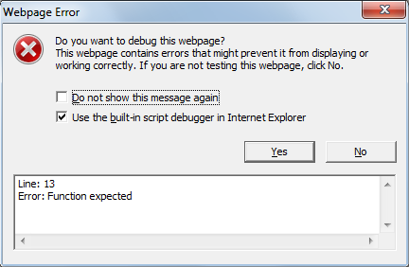

Thông báo này là do lỗi của trình duyệt IE và không ảnh hưởng tới việc hoạt động của trang web. Chỉ cần đánh dấu vào “Do not show this message again” và chọn “Yes”.



1. Tài liệu tham khảo

* <http://www.bing.com/developers/s/APIBasics.html>
* <http://code.google.com/p/bing-search-java-sdk/>
* <http://msdn.microsoft.com/en-us/library/dd250846.aspx>
* <http://code.google.com/apis/customsearch/v1/performance.html>

🙞🙡 Hết 🙣🙜